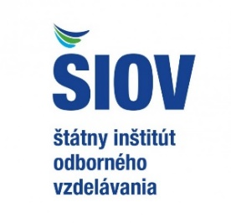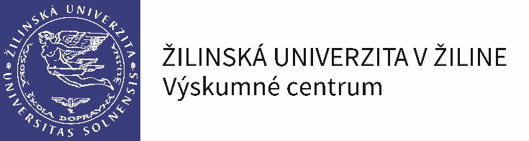CELOŠTÁTNA PREHLIADKA SOČ
24. - 27. apríla 2018
Štartovacia listina
 | Odbor 14 - Tvorba učebných pomôcok, didaktické technológie
P.č. | Názov práce | Autor | Spoluator 1 | Spoluator 2 | Škola | Mesto | Ulica
1 | Film ako učebná pomôcka vo vyučovacom procese | Miroslava Henešová | Tibor Szalay |  | Str. zdravot. škola | Dunajská Streda | Športová 349/34
2 | Cvičný pracovný panel zabezpečovacia technika | Miroslav Šuraba | Michal Bajza |  | SOŠ strojnícka | Považská Bystrica | Športovcov 341/2
3 | Spoznajme drobné ovocie - brusnice a čučoriedky | Petra Stručková |  |  | SOŠ záhradnícka | Piešťany | Brezová 2
4 | Automatizovaná linka ovládaná HMI panelom | Samuel Kaličiak | Michal Konuš | Marko Búchala | Stredná priemysel. škola | Martin | L. Novomeského 5/24
5 | SOŠE Learn. | Lucia Hrompová |  |  | SOŠ elektrotechnická | Liptovský Hrádok | Celiny 536
6 | Súbor učebných pomôcok - (hoblica, dvojramenný rebrík, kozové lešenie) | Jaroslav Renčko | Tomáš Katanik |  | Spojená škola - stredná odborná škola polytechnická | Bardejov | Slovenská 5
7 | Didaktická pomôcka - PharmPie | Kristína Csicsolová |  |  | Stredná zdravot. škola | Nitra | Farská 23
8 | POČÍTAČOVO RIADENÁ FRÉZOVAČKA | Adam Gmuca |  |  | Technická akadémia | Spišská Nová Ves | Hviezdoslavova 6
P.č. | Názov práce | Autor | Spoluator 1 | Spoluator 2 | Škola | Mesto | Ulica
9 | Spínanie odpojovačom v elektrickej stanici | Sebastian Ivan | Jakub Fecko |  | SPŠ elektrotechnická | Prešov | Plzenská 1
10 | Parný stroj | Juraj Málik |  |  | Stred. priemyselná škola | Dubnica nad Váhom | Obrancov mieru 343/1
11 | Program na testovanie žiakov | Juraj Zalabai |  |  | Piaristické gymnázium | Nitra | Piaristická 6
12 | Výukový panel plne elektronického zapaľovania a vstrekovania | Patrik Mikuláš | Matej Mlynárik |  | SOŠ technická | Rožňava | Hviezdoslavova 5
13 | Jednoduchý solárny systém | Mária Alexandra Martyáková |  |  | Gymnázium L. Novomeského | Bratislava-Ružinov | Tomášikova 2
14 | Inventor Studio- výukový manuál | Michal Hámorský |  |  | Technická akadémia | Zvolen | J. Švermu 1
15 | Meranie na zdroji napätia | Martin Sauberer |  |  | SOŠ-IT | Bratislava-Rača | Hlinícka 1
16 | CNC odporová rezačka | Rastislav Hanus | Adam Mihálik |  | Stredná odborná škola | Žarnovica | Bystrická 4

